**คู่มือการใช้งาน**

**กล่อง IOT w001/w005**

1. **แนะนำเซนเซอร์ และกล่องอุปกรณ์**

1.1 เซนเซอร์ วัดอุณหภูมิ และความชื้น SHT20 – RS485

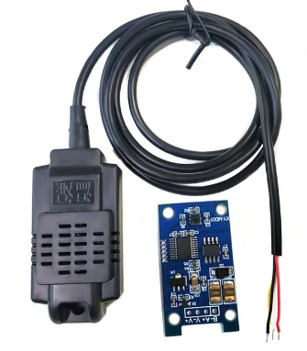

Red : +vcc 4 – 24 V

Black: Gnd

White: B

Yellow: A

Product parameters:

working voltage: DC4-30V (The maximum limit their statements to no more33V)

maximum power:0.2W

operating temperature: temperature-20℃+60℃  humidity0%RH-100%RH

control accuracy: temperature± 0.3℃ (25℃)  humidity±3%RH(25℃)

output interface: RS485 communication (standard MODBUS protocol and custom common protocol), see The Protocol Description

address: you can set1-247 the default value is1

baud rate: the default9600(Users can set it by themselves),8 bit Data,1 bit stop, no verification

size:60*30*18

* 1. กล่อง IOT

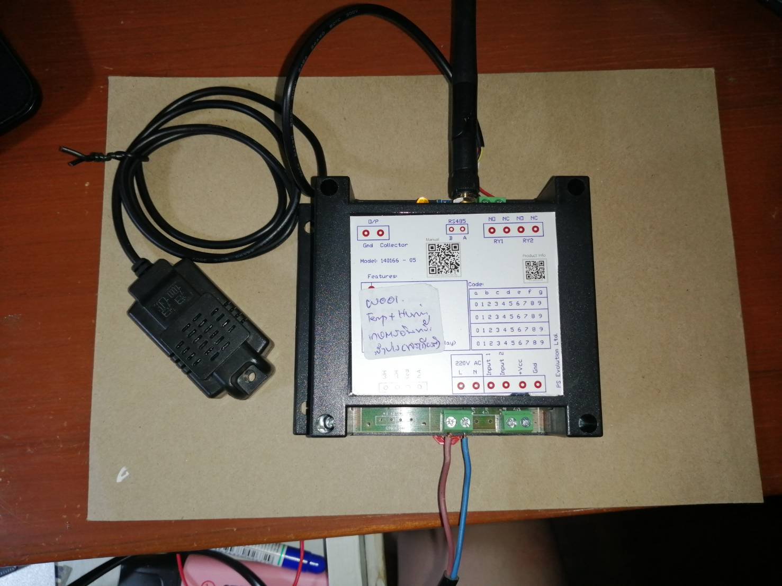 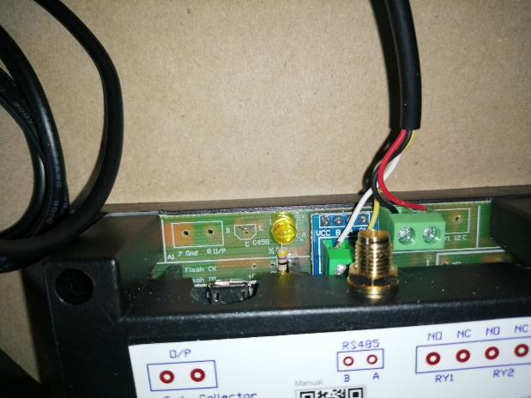 สายเซนเซอร์

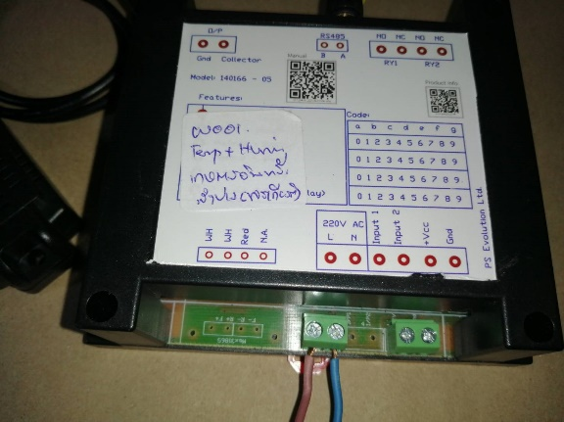

220V AC

การเชื่อมต่อสาย Micro USB สำหรับป้อนคำสั่ง Serial Command

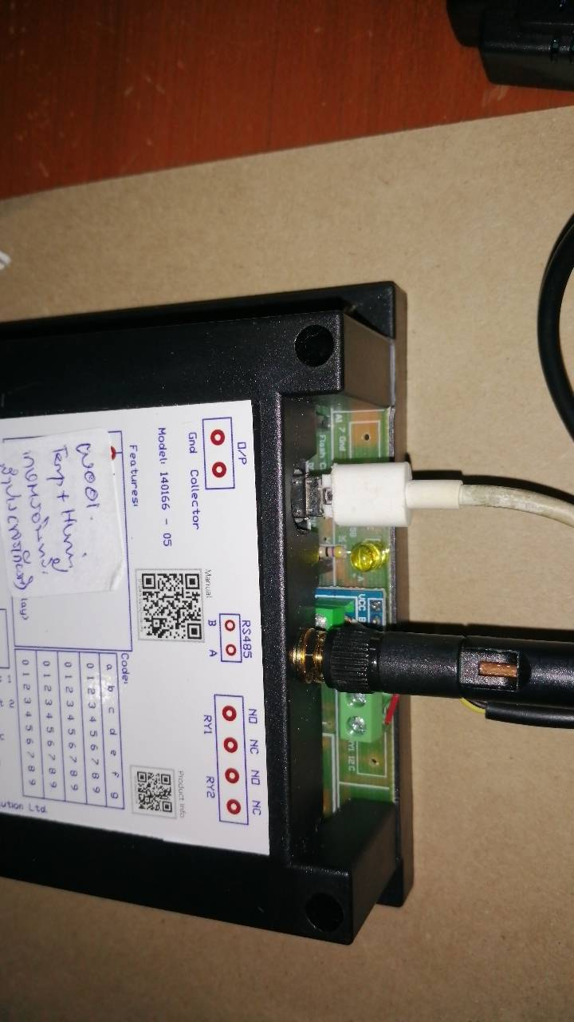

**2. การติดตั้ง/ใช้งานครั้งแรก**

**2.1 การต่อสาย**

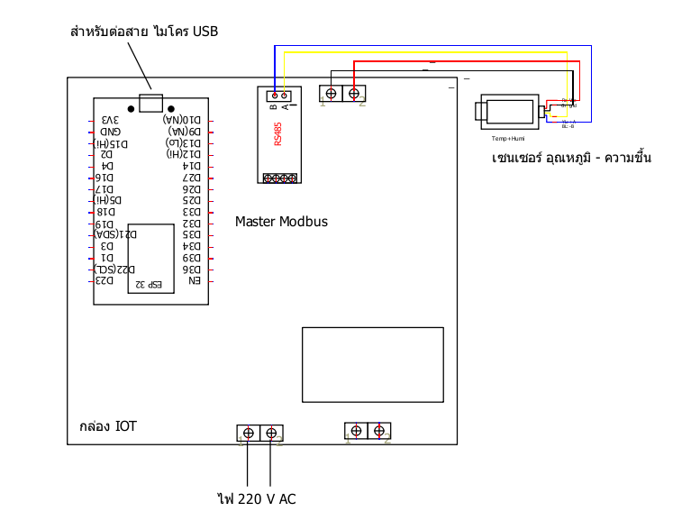

* กรณีใช้ไฟ 220 โวลท์ AC ให้ต่อสายไฟ 220 V เข้ากับเทอร์มินอลคู่ด้านล่าง ตรงตำแหน่ง L N ตรงกับสติกเกอร์ด้านหน้า
* กรณีใช้ไฟจาก พาวเวอร์แบ็งค์ ให้ต่อไฟเลี้ยงเข้าที่ ช่องเสียบสาย ไมโครยูเอสบี ด้านบน

2.2 เมื่อต่อไฟเลี้ยงเข้ากล่องแล้ว หลอดไฟด้านบนจะติดสว่าง

- กรณีต่อใช้งานครั้งแรก

กล่อง IOT จะทำการสแกนหาสัญญาณไวไฟที่เก็บไว้ในหน่วยความจำถาวร ใช้เวลาตรวจสอบสัญญาณประมาณ 30 วินาที เมื่อพบสัญญาณที่ตรงกับที่เก็บไว้ในหน่วยความจำถาวร กล่องจะทำการเชื่อมต่อสัญญาณไวไฟ และทำการเชื่อมต่อกับระบบอินเตอร์เน็ทเพื่อเตรียมพร้อมในการส่งข้อมูล

กรณีที่ไม่พบสัญญาณที่ตรงกับสัญญาณเดิมในเครื่อง กล่อง IOTจะทำการปล่อยสัญญาณฮอทสปอร์ตออกมาใช้ชื่อว่า ESP……. (ESPตามด้วยตัวเลขชุดใหญ่) ให้ดำเนินการตามขั้นตอนดังนี้

1. ทำการเปิดการเชื่อมต่อกับสัญญาณฮอทสปอร์ทดังกล่าว โดยใช้โทรศัพท์เคลื่อนที่

2. หลังเชื่อมต่อได้แล้ว (หากมีการแจ้งเตือนการเชื่อมต่อที่ไม่ปลอดภัยบนมือถือ ให้กดเชื่อมต่อ)

3. เปิด Google Browser หรือ Safari หรือ Microsoft Browser ใส่เลข 192.168.4.1 ในบรรทัดป้อน url กด enter

4. จะปรากฏหน้าจอสีฟ้า และมีบรรทัดแสดงคำสั่งต่าง ๆ ให้เลือก กดปุ่ม Config WiFi

5. หน้าจอมือถือจะแสดง ssid และความแรงสัญญาณ ให้เลือกชื่อไวไฟที่ต้องการเชื่อมต่อ และใส่รหัสผ่าน จากนั้นกดปุ่ม SAVE เพื่อส่งชื่อ ssid และ password ไปที่กล่องอุปกรณ์

หากกล่องสามารถเชื่อต่อไวไฟ และมีการส่งสัญญาณขึ้นอินเตอร์เน๊ต หลอดไฟด้านบนจะกระพริบเป็นจังหวะช้า ๆ

2.3 การส่ง คำสั่งไปยังกล่องอุปกรณ์

กล่องอุปกรณ์สามารถรับคำสั่งผ่านทาง Serial Port ผ่านทางสายไมโครยูเอสบี ให้เสียบสายไมโครยูเอสบีชนิด ซิงค์ (หรือ สาย data) เข้ากับคอมพิวเตอร์ (โน้ตบุ้ค หรือ เดสทอป ก็ได้) เปิดโปรแกรม writeSerial_v5.exe

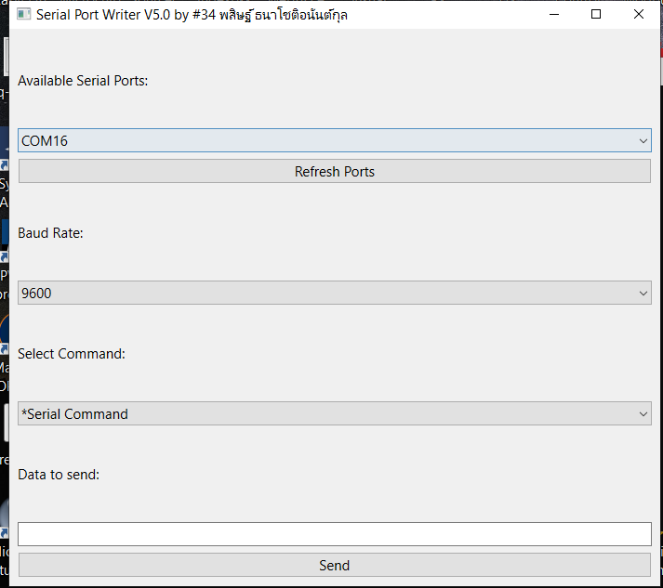

1. Available Serial Ports: จะแสดงค่าพอร์ทที่โปรแกรมค้นหาเจอ หากต่อเพียงเครื่องเดียวก็จะแสดงค่าเดียว เราสามารถตรวจสอบหมายเลขพอร์ทได้จากแอพ device manager ที่มีอยู่ในเครื่องคอมพิวเตอร์

2. Baud Rate: เป็นค่าความเร็วในการสื่อสารกับ Serial Port ค่า default คือ 9600

3. *Serial Command เป็น drop down ที่แสดงคำสั่ง Serial ต่าง ๆ

3.1 *gsheetT=…………………………………; สำหรับส่งค่า deployment ID ไปที่กล่อง เพื่อส่งข้อมูลไปยัง sheetT ใน googlesheet กล่องที่ใช้คำสั่งนี้ได้แก่ กล่องวัดค่าอุณหภูมิ ความชื้น

3.2 *gsheetC=…………………………………; สำหรับส่งค่า deployment ID ไปที่กล่อง เพื่อส่งข้อมูลไปยัง sheetC ใน googlesheet กล่องที่ใช้คำสั่งนี้ได้แก่ กล่องนับจำนวนผลผลิตในคอนเวเยอร์

3.3 *gsheetP=…………………………………; สำหรับส่งค่า deployment ID ไปที่กล่อง เพื่อส่งข้อมูลไปยัง sheetP ใน googlesheet กล่องที่ใช้คำสั่งนี้ได้แก่ ตรวจสอบระบบไฟฟ้าสำหรับเครื่องจักร

3.4 *gsheetM=…………………………………; สำหรับส่งค่า deployment ID ไปที่กล่อง เพื่อส่งข้อมูลไปยัง sheetM ใน googlesheet กล่องที่ใช้คำสั่งนี้ได้แก่ กล่องอ่านค่า วัดแรงสั่นสะเทือน, อุณหภูมิที่มาจากพอร์ท RS485, Conductivity เป็นต้น

หมายเหตุ

1. Deployment id ได้มาจากการสร้าง app script และนำ deployment ID ไปส่งเข้ากล่องตามในข้อ 2.3
2. App script สำหรับการรับข้อมูล และจัดเก็บข้อมูลลงในคอลัมน์ต่างในชีท
3. บรรทัดแรกใน google sheet ให้ใส่ header ก่อนเสมอ โดยคอลัมน์แรก ใส่ Date ในคอลัมน์ที่ 1 และ Time ในคอลัมน์ที่ 2
4. App Script สามารถดาวน์โหลดได้จาก

<https://github.com/DrPasidth/gsheet_script_iot24/blob/main/gsheet_Temperature>

และเปลี่ยน sheet_id = ‘sheet id ที่ได้จาก url google sheet

 

